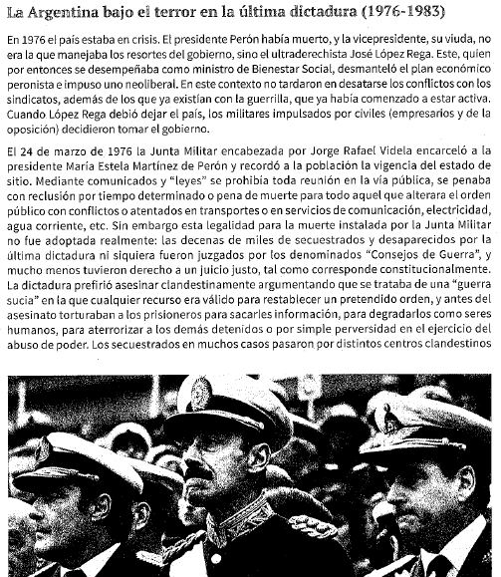
CONSTRUCCIÓN DE CIUDADANÍA/HISTORIA 2° AÑO
PROF. ANDINO
PERÍODO DE DIAGNÓSTICO
→Los/as estudiantes deben finalizar de manera individual las actividades dadas durante la primera semana de clases. Para quienes tengan la fotocopia repartida en clase por grupos, deben resolver los puntos: 3, 5 y 7. Para quienes no tengan la fotocopia, a continuación se transcriben las consignas de dichos puntos, así como los textos con los que deben resolver cada consigna.

3. Respondan:
a- ¿Qué fue el terrorismo de Estado? ¿Con qué objetivos se aplicó la represión?
b- ¿Cuándo se inició la última dictadura cívico-militar? ¿Qué medidas tomó?
c- Expliquen la siguiente frase: "esta legalidad para la muerte instalada por la Junta Militar no fue aplicada realmente".
d- Según lo leído, ¿el gobierno de facto de la dictadura cumplió con lo que se establece en la Constitución? Justifiquen su respuesta.
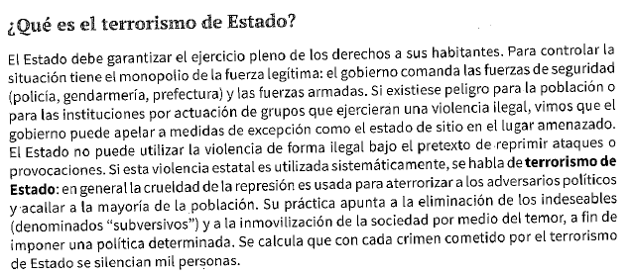
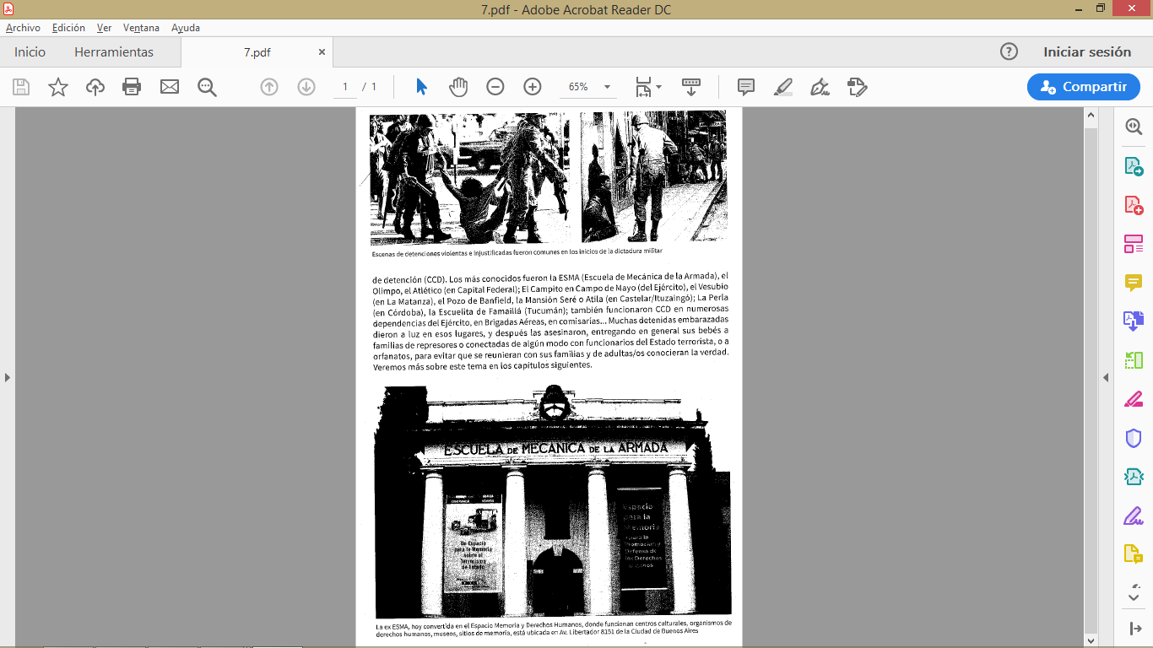
e- Según lo leído, ¿el gobierno de facto de la dictadura cumplió con sus obligaciones sobre los derechos humanos? Justifiquen su respuesta.
5. Respondan (pág. 3):
a- ¿Qué funciones cumplieron los medios masivos de comunicación durante la última dictadura? ¿Qué consecuencias provocaron sus acciones?
b- ¿Todos los medios actuaron de la misma manera? Desarrollen.
7. Elaboren una reflexión final donde expliquen qué fue la última dictadura cívico-militar y qué consecuencias que tuvo para la sociedad argentina. ¿Consideran que se trata de un hecho histórico que se debe recordar? Justifiquen su respuesta.
¿QUÉ POSTURA ADOPTARON LOS MEDIOS MASIVOS DE COMUNICACIÓN FRENTE AL GOLPE Y AL PROYECTO DE LA DICTADURA?

La dictadura utilizó los medios masivos de comunicación (diarios, revistas, radios y canales de televisión) a través de dos maneras. Por un lado, los empleó para construir y hacer circular el discurso oficial y, por otro lado, para silenciar cualquier mensaje o voz opositora.
El Comunicado N° 19 del 24 de marzo de 1976 mostraba la intención de la dictadura de eliminar la libertad de expresión: «Se comunica a la población que la Junta de Comandantes Generales ha resuelto que sea reprimido con la pena de reclusión por tiempo indeterminado el que por cualquier medio difundiere, divulgare o propagare comunicados o imágenes provenientes o atribuidas a asociaciones ilícitas o personas o grupos notoriamente dedicados a actividades subversivas o al terrorismo. Será reprimido con reclusión de hasta diez años, el que por cualquier medio difundiere, divulgare o propagare noticias, comunicados o imágenes, con el propósito de perturbar, perjudicar o desprestigiar las actividades de la Fuerzas Armadas, de Seguridad o Policiales». También se envió a los medios una serie de consejos sobre qué decir y cómo decirlo y se elaboraban «orientaciones», «disposiciones» y «recomendaciones» respecto a los temas, los valores nacionales y los principios morales que debían promoverse desde la programación. A su vez, la información del exterior quedó totalmente prohibida.
Para alcanzar los objetivos en lo que el gobierno de facto llamaba la «lucha antisubversiva», la dictadura persiguió, intervino y clausuró distintos medios. A su vez, ochenta trabajadores de prensa fueron desaparecidos. Muchos más sufrieron la cárcel y el exilio. La dictadura también potenció la autocensura a través de la implementación del miedo y el terror.
Las formas de actuar de los medios durante estos años fueron variables. Algunos de ellos, la minoría, intentaron a través de prácticas y estrategias diversas, restar consenso mediante críticas o denuncias abiertas. Un segundo grupo de medios se inclinó por omitir información y autocensurar sus publicaciones. Por último, otros medios apoyaron explícitamente a la dictadura, a sus medidas y a sus ideas.

Fuente: Pensar la dictadura: terrorismo de Estado en Argentina. Preguntas, respuestas y propuestas para su enseñanza, Ministerio de Educación de la Nación Argentina, 2010, adaptación.

→ESTE TRABAJO DEBE ENTREGARSE REALIZADO EN UN ARCHIVO DE WORD TITULADO CON EL APELLIDO DEL/LA ESTUDIANTE POR MAIL A: cinthya.andino@hotmail.com

